Couvercle de montage et coffrage pour boîtes de sol carrées:
en matière synthétique et avec rebord
en acier inoxydable et avec rebord
en acier inoxydable et avec rebord de marquage
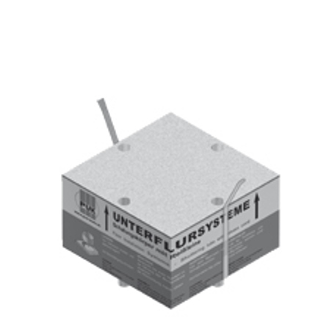
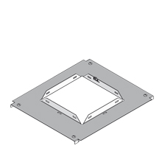
Le couvercle de montage doit être fabriqué en tôle d’acier galvanisée Sendzimir conformément à la norme NBN EN 10346.
Afin de pouvoir serrer facilement le couvercle de montage sur la base du canal de sol, il doit être équipé de 4 verrous rotatifs préassemblés.
Le couvercle de montage doit être pourvu d’un creux carré pour loger le corps de coffrage en Styropor. Le corps doit être muni d’un revêtement en matière synthétique afin de pouvoir les arroser avec de l’huile de décoffrage. Grâce aux cordes de déchirure incorporées les coffrages peuvent facilement être enlevés, après durcissement de la chape.

Dimensions des couvercles de montage (à choisir) :
- couvercle de montage, largeur 400 mm longueur 495 mm
avec un creux de 262 x 262 mm
- couvercle de montage, largeur 500 mm longueur 595 mm
avec un creux de 262 x 262 mm
Dimensions des coffrages carrés correspondants (à choisir) :
- corps de coffrage carré 262 x 262 mm, hauteur 150 mm
- corps de coffrage carré 262 x 262 mm, hauteur 225 mm
10/10/2018

